Шаблон отчёта по лабораторной работе

Простейший вариант

Лупупа Чилеше

Содержание

# 1 Цель работы

Освоение арифметических инструкций языка ассемблера NASM.

# 2 Задание

1. Создайте каталог для программам лабораторной работы № 6, перейдите в него и создайте файл lab6-1.asm:

mkdir ~/work/arch-pc/lab06 cd ~/work/arch-pc/lab06 touch lab6-1.asm

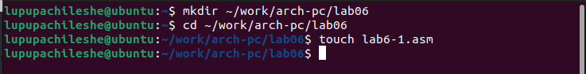

lab6-1.asm

**КОММЕНТАРИЙ:** Создал новый файл с именем lab6-1.asm.

1. Рассмотрим примеры программ вывода символьных и численных значений. Программы будут выводить значения записанные в регистр eax. Введите в файл lab6-1.asm текст программы из листинга 6.1.

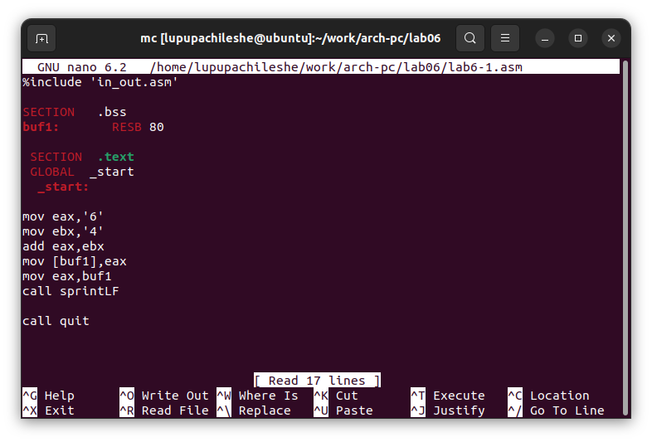

листинга 6.1.

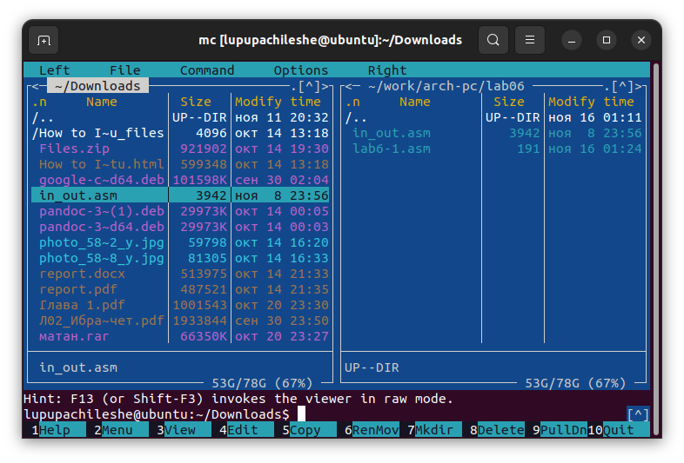

листинга 6.1

__КОММЕНТАРИЙ:__ В файл, который я сделал, я вставил текст из листинга 6.1.Мне нужно было убедиться, что файл in_out.asm также находится в созданном мной каталоге.

Создайте исполняемый файл и запустите его.

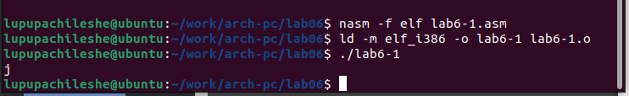

исполняемый файл

1. Далее изменим текст программы и вместо символов, запишем в регистры числа. Исправьте текст программы (Листинг 6.1) следующим образом: замените строки

* mov eax,‘6’ mov ebx,‘4’
* на строки
* mov eax,6 mov ebx,4

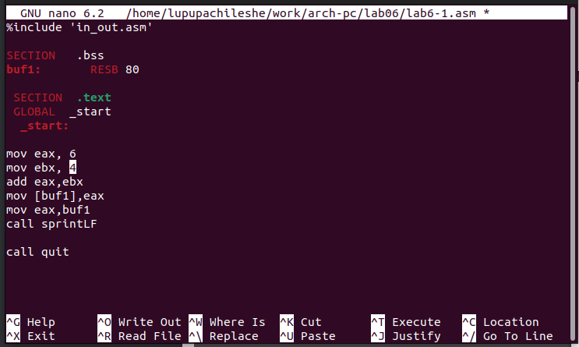

Создайте исполняемый файл и запустите его.

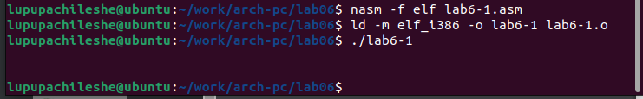

исполняемый файл Листинг 6.1

**КОММЕНТАРИЙ:** Изменил текст в программе на mov eax,6 mov ebx,4.И создал исполняемый файл

1. Как отмечалось выше, для работы с числами в файле in_out.asm реализованы подпрограммы для преобразования ASCII символов в числа и обратно. Преобразуем текст программы из Листинга 6.1 с использованием этих функций.

Создайте файл lab6-2.asm в каталоге ~/work/arch-pc/lab06 и введите в него текст программы из листинга 6.2.



lab6-2.asm

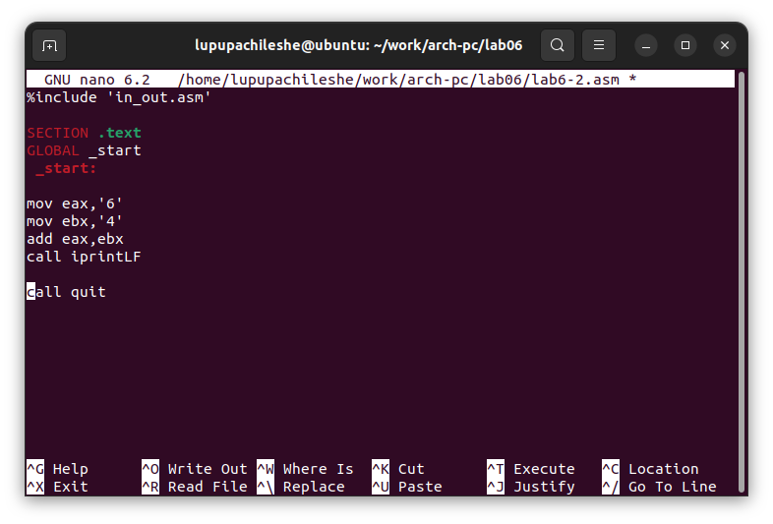

листинга 6.2

Создайте исполняемый файл и запустите его

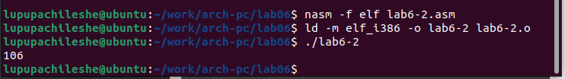

исполняемый файл листинга 6.2

**КОММЕНТАРИЙ:** я создал файл под названием lab6-2 в каталоге lab06 и в него вставил текст из листинга 6.2.

1. Аналогично предыдущему примеру изменим символы на числа. Замените строки

* mov eax,‘6’ mov ebx,‘4’
* на строки
* mov eax,6 mov ebx,4

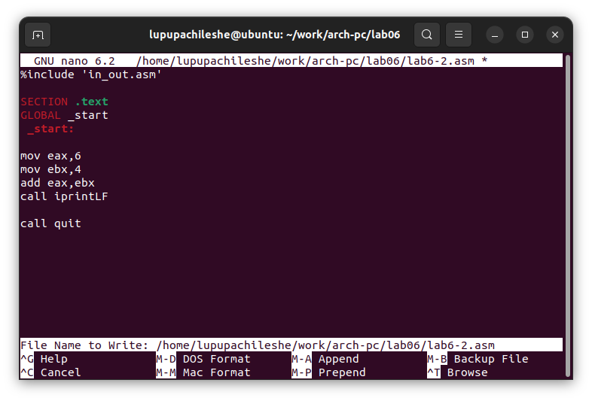

Замените функцию iprintLF на iprint. Создайте исполняемый файл и запустите его. Чем отличается вывод функций iprintLF и iprint?

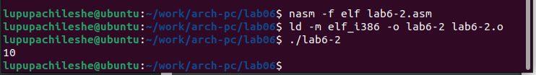

iprint

__КОММЕНТАРИЙ:__ Я поменял цифры на символы, сменил iprintLF на iprint. Далее я создал исполняемый файл

## 2.1 Выполнение арифметических операций в NASM

1. В качестве примера выполнения арифметических операций в NASM приведем программу вычисления арифметического выражения 𝑓(𝑥) = (5 ∗ 2 + 3)/3.

Создайте файл lab6-3.asm в каталоге ~/work/arch-pc/lab06:

touch ~/work/arch-pc/lab06/lab6-3.asm

lab6-3.asm

lab6-3.asm

Внимательно изучите текст программы из листинга 6.3 и введите в lab6-3.asm.

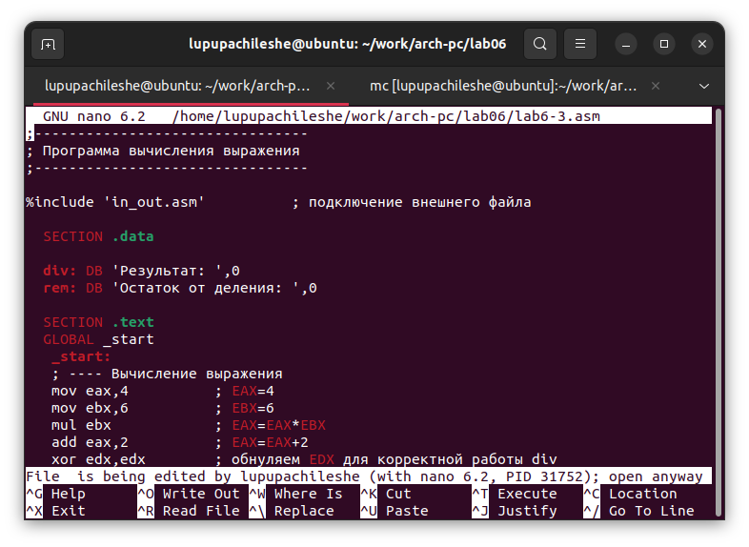

листинга 6.3

Создайте исполняемый файл и запустите его. Результат работы программы должен быть следующим:

user@dk4n31:~$ ./lab6-3 Результат: 4 Остаток от деления: 1 user@dk4n31:~$

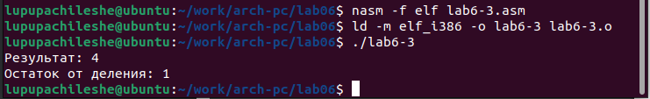

исполняемый файл листинга 6.3

**КОММЕНТАРИЙ:** Я создал файл под названием lab6-3.asm и вставил в него текст из листинга 6.3. ДАЛЬШЕ мне пришлось создать исполняемый файл, чтобы увидеть результаты

Измените текст программы для вычисления выражения 𝑓(𝑥) = (4 ∗ 6 + 2)/5. Создайте исполняемый файл и проверьте его работу.

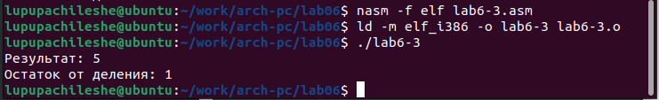

исполняемый файл 2

**КОММЕНТАРИЙ:** Я изменил текст программы для решения выражения

1. В качестве другого примера рассмотрим программу вычисления варианта задания по номеру студенческого билета, работающую по следующему алгоритму:

* • вывести запрос на введение № студенческого билета • вычислить номер варианта по формуле: (𝑆𝑛 mod 20) + 1, где 𝑆𝑛 – номер студенческого билета (В данном случае 𝑎 mod 𝑏 – это остаток от деления 𝑎 на 𝑏). • вывести на экран номер варианта.

Создайте файл variant.asm в каталоге ~/work/arch-pc/lab06:

touch ~/work/arch-pc/lab06/variant.asm

variant.asm

variant.asm

Внимательно изучите текст программы из листинга 6.4 и введите в файл variant.asm

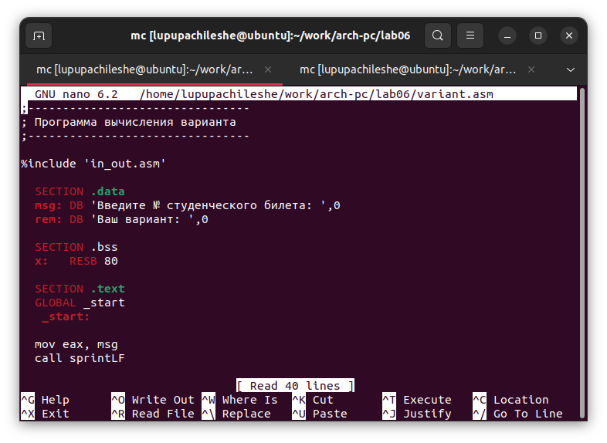

листинга 6.4

Создайте исполняемый файл и запустите его. Проверьте результат работы программы вычислив номер варианта аналитически.

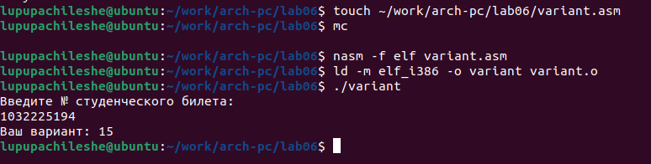

исполняемый файл листинга 6.4

**КОММЕНТАРИЙ:** Я создал файл variant.asm. В этот файл я вставил текст из листинга 6.4. Далее я создал исполняемый файл

1. Какие строки листинга 6.4 отвечают за вывод на экран сообщения ‘Ваш вариант:’?  
   
 mov eax,rem  
 call sprint  
 mov eax,edx  
 call iprintLF  
   
 2. Для чего используется следующие инструкции?  
  
mov ecx, x  
mov edx, 80  
call sread   
  
  
 mov ecx, x: Эта команда перемещает значение x в регистр ECX. Здесь x может быть либо константой, либо адресом памяти, в котором хранится значение x 2.  
   
 mov edx, 80: Эта команда перемещает значение 80 в регистр EDX 2.  
  
 call sread: Эта команда вызывает функцию sread. В контексте вызова функции, значения в регистрах ECX и EDX используются в качестве аргументов функции sread. Функция sread не определена в предоставленных исходниках, но обычно она читает данные из указанного источника 6  
  
  
3. Для чего используется инструкция “call atoi”?  
  
- Функция atoi в языке программирования C используется для преобразования строки в целочисленное значение. Она принимает строку в качестве аргумента и возвращает ее значение в виде целого числа. Название atoi происходит от "ASCII to Integer", что означает "преобразование ASCII в целое число  
  
4. Какие строки листинга 6.4 отвечают за вычисления варианта?  
  
xor edx,edx  
mov ebx,20  
div ebx  
inc edx  
  
5. В какой регистр записывается остаток от деления при выполнении инструкции “div ebx”?  
  
- Разорвано в регистре eax  
  
6. Для чего используется инструкция “inc edx”?  
  
- В контексте inc edx edx — это 32-битный регистр общего назначения. Эта инструкция увеличивает значение в регистре edx на единицу.  
  
7. Какие строки листинга 6.4 отвечают за вывод на экран результата вычислений?  
  
mov eax,rem  
call sprint  
mov eax,edx  
call iprintLF

# 3 Задание для самостоятельной работы

Вариант 15

Написать программу вычисления выражения 𝑦 = 𝑓(𝑥). Программа должна выводить выражение для вычисления, выводить запрос на ввод значения 𝑥, вычислять заданное выражение в зависимости от введенного 𝑥, выводить результат вычислений. Вид функции 𝑓(𝑥) выбрать из таблицы 6.3 вариантов заданий в соответствии с номером полученным при выполнении лабораторной работы. Создайте исполняемый файл и проверьте его работу для значений 𝑥1 и 𝑥2 из 6.3.

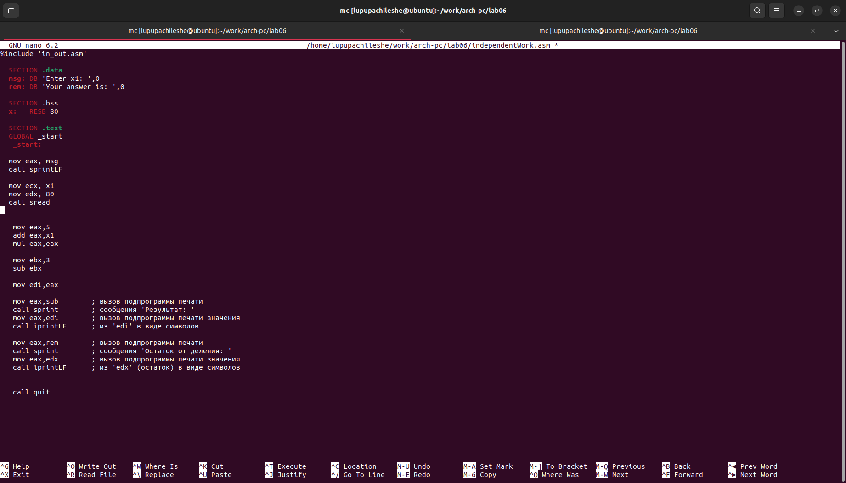

Вариант 15

**КОММЕНТАРИЙ:** Создал файл под названием independentWork.asm В этом файле я написал код, позволяющий решить выражение для варианта 15.

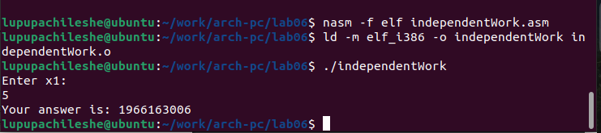

исполняемый файл

**КОММЕНТАРИЙ:** Создал исполняемый файл.

# 4 Выводы

Я приобрел навыки арифметических инструкций на языке ассемблера nasm.